Резюме проекта (ПНИР), выполняемого в рамках ФЦП
«Исследования и разработки по приоритетным направлениям развития научно-технологического комплекса России на 2014 – 2020 годы»
по этапу №1

Номер Соглашения о предоставлении субсидии:
№ 14.604.21.0010 от «17»июня 2014 г.
Тема: «Разработка методов металлогидридной очистки и хранения водорода, полученного биологическим путем, для использования в топливных элементах»
Приоритетное направление: Энергоэффективность, энергосбережение, ядерная энергетика
Критическая технология: Технологии новых и возобновляемых источников энергии, включая водородную энергетику
Период выполнения: 17.06.2014-31.12.2015 гг.
Плановое финансирование проекта: 11,12
Бюджетные средства 10 млн. руб.,
Внебюджетные средства 1,12 млн. руб.
Исполнитель: Федеральное государственное бюджетное учреждение науки Объединенный институт высоких температур Российской академии наук (ОИВТ РАН)
Индустриальный партнер: Общество с ограниченной ответственностью «Эко Пауэр Дизайн»
Ключевые слова: БИОВОДОРОД, МЕТАЛЛОГИДРИДЫ, ХРАНЕНИЕ ВОДОРОДА, ОЧИСТКА ВОДОРОДА
- Цель прикладного научного исследования и экспериментальной разработки

1.1 Разработка эффективного и экологически безопасного метода очистки полученного в результате жизнедеятельности микроорганизмов водорода путем использования свойства интерметаллических сплавов избирательно поглощать водород с образованием гидридов металлов и хранения очищенного водорода в твердофазном связанном состоянии для обеспечения работы топливных элементов.
1.2 Создание экспериментального образца металлогидридной системы очистки и хранения водорода, полученного биологическим путем, действующей без использования дополнительной компрессии водорода.
1.3 Создание экспериментального образца биореактора для получения водорода в результате темновой ферментации, в том числе из органических отходов.
- Основные результаты проекта
Изготовлен экспериментальный образец металлогидридной системы очистки и хранения водорода, полученного биологическим путем, для энергоустановки использующей в качестве топлива биоводород.
Основные конструктивные, технологические и технико-эксплуатационные характеристики: емкость по водороду 200 норм. л, объем биореактора 50 л, мощность топливного элемента 200 Вт.
Степень внедрения: прикладные научные исследования.
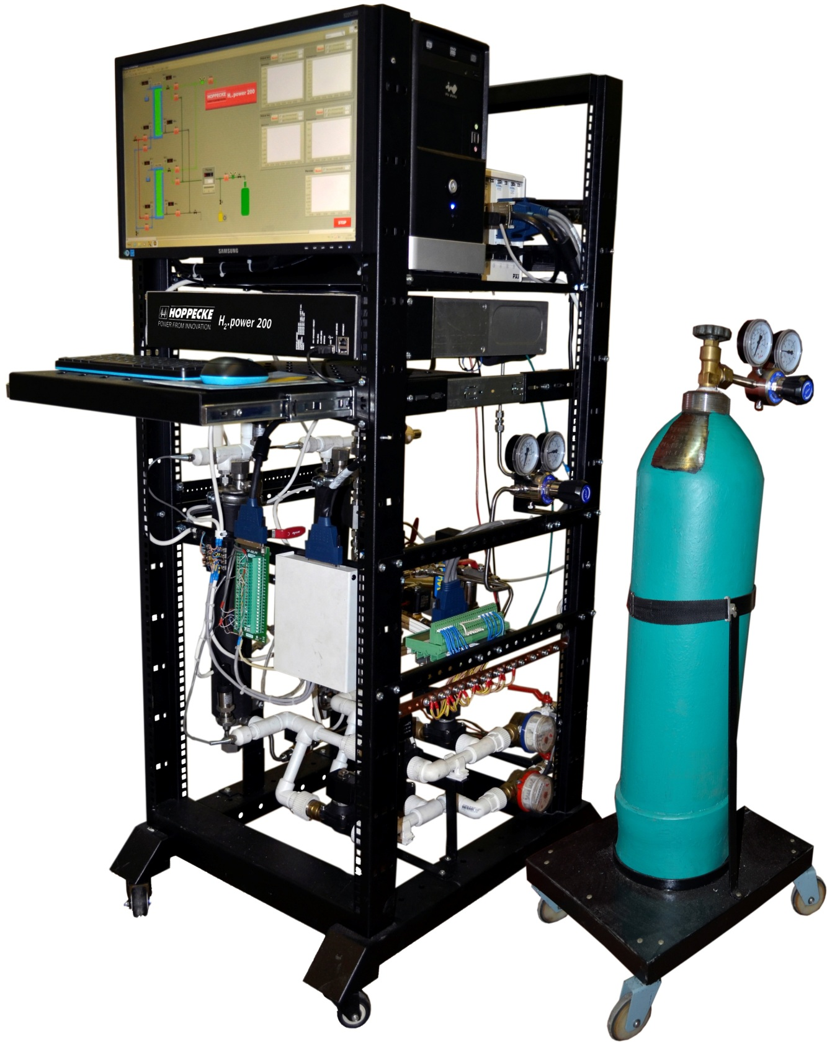
Рисунок - общий вид энергоустановки на базе ТЭ и системы металлогидридной очистки

- Охраноспособные результаты интеллектуальной деятельности (РИД), полученные в рамках прикладного научного исследования и экспериментальной разработки
На Этапе 1 охраняемых результатов интеллектуальной деятельности (далее - РИД), которые являются объектами государственного учета результатов гражданского назначения, выполняемых за счет средств федерального бюджета, не создано.
- Назначение и область применения результатов проекта
Области применения металлогидридных систем хранения и очистки водорода включают:
- системы безопасного хранения водорода при низких давлениях для резервного, аварийного и бесперебойного электропитания;
- системы аккумулирования электроэнергии и тепла для автономных энергоустановок, в том числе и на возобновляемых источников энергии;
- системы очистки водорода в технологических процессах;
- системы очистки биоводорода, в том числе многостадийные системы утилизации органических отходов с производством биогазов.

Конкурентные преимущества разрабатываемых металлогидридных технологий включают:
- возможность повышения КПД автономных энергоустановок с 20% (дизель-генераторы) до 40% (топливные элементы);
- водородное аккумулирование энергии позволяет снижать эксплуатационные расходы для систем резервного, аварийного и бесперебойного питания;
- снижение зависимости потребителей от ископаемых топлив за счет комплексного использования возобновляемых источников энергии, включая органические отходы;
- обеспечение энергоэффективной очистки водорода, в том числе полученного биологическим путем, за счет исключения стадии компрессии загрязненного водорода и использования низкопотенциального тепла;
- технология является экологически чистой, обеспечивается снижение вредных выбросов от ископаемых топлив и возможность биологической утилизации органических отходов.

- Эффекты от внедрения результатов проекта
- создание принципиально новой продукции на основе металлогидридных и биоводородных технологий;
- улучшение потребительских свойств существующих систем резервного, аварийного и бесперебойного электропитания;
- повышение производственной безопасности за счет отказа от сжатого водорода и экологической безопасности за счет отказа от ископаемых топлив и возможности биологической утилизации органических отходов.
Указанные направления перспективны с точки зрения создания интеллектуальной собственности и патентоспособности.
- Формы и объемы коммерциализации результатов проекта
Первоначальным рынком внедрения водородных систем аккумулирования энергии является обеспечение надежности энергоснабжение узлов связи.
Вторичными рынками являются развивающиеся рынки энергоустановок для распределенной и автономной энергетики, рынок систем аккумулирования энергии для ВИЭ и рынок переработки органических отходов.
- Наличие соисполнителей
Не привлекались

Зам. директора ОИВТ РАН ___________________ В.А. Зейгарник

Руководитель работ по проекту
с.н.с. ____________________ Д.О. Дуников
М.П.

